**НЕГОСУДАРСТВЕННОЕ ОБРАЗОВАТЕЛЬНОЕ ЧАСТНОЕ** **УЧРЕЖДЕНИЕ ВЫСШЕГО ОБРАЗОВАНИЯ** **«МОСКОВСКИЙ ФИНАНСОВО-ПРОМЫШЛЕННЫЙ УНИВЕРСИТЕТ** **“СИНЕРГИЯ”»**

|  |  |  |
| --- | --- | --- |
| **Факультет/Институт** |  | Информационных технологий |
|  |  | (наименование факультета/ Института) |
| **Направление/специальность** |  | Информационные технологии и программирование |
| **подготовки:** |  | (код и наименование направления /специальности подготовки) |
| **Форма обучения:** |  | Очная |
|  |  | (очная, очно-заочная, заочная) |
|  |  |  |

**Отчет по практической работе № 3**

|  |  |  |  |  |
| --- | --- | --- | --- | --- |
| **на тему** |  | Восстановление базы данных PostgreSQL после сбоя | | |
|  |  | (наименование темы) | | |
|  |  |  | | |
| **по дисциплине** | | |  | Сертификация информационных систем |
|  | | |  | (наименование дисциплины) |

|  |  |  |  |  |
| --- | --- | --- | --- | --- |
| **Обучающийся** |  | Алимбеков Эрзат Данярович |  |  |
|  |  | (ФИО) |  | (подпись) |
| **Группа** |  | ДКИП-481 |  |  |
|  |  |  |  |  |

|  |  |  |  |  |
| --- | --- | --- | --- | --- |
| **Преподаватель** |  | Жудина В.М. |  |  |
|  |  | (ФИО) |  | (подпись) |

**Москва 2025 г.**

**Лабораторный практикум 1**

Задание для выполнения:

1. Подготовьте рабочую среду:
   * Запустите виртуальную машину с установленной ОС Windows 10 в VirtualBox.

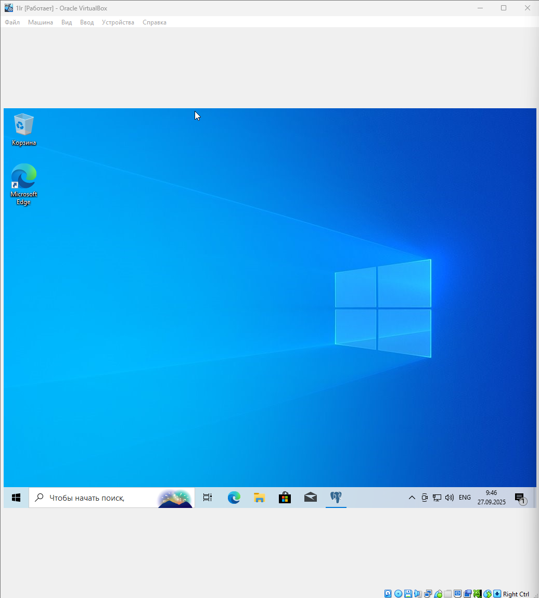

Рисунок . Запуск виртуальной машины

* + Убедитесь, что PostgreSQL и pgAdmin установлены и работают корректно.

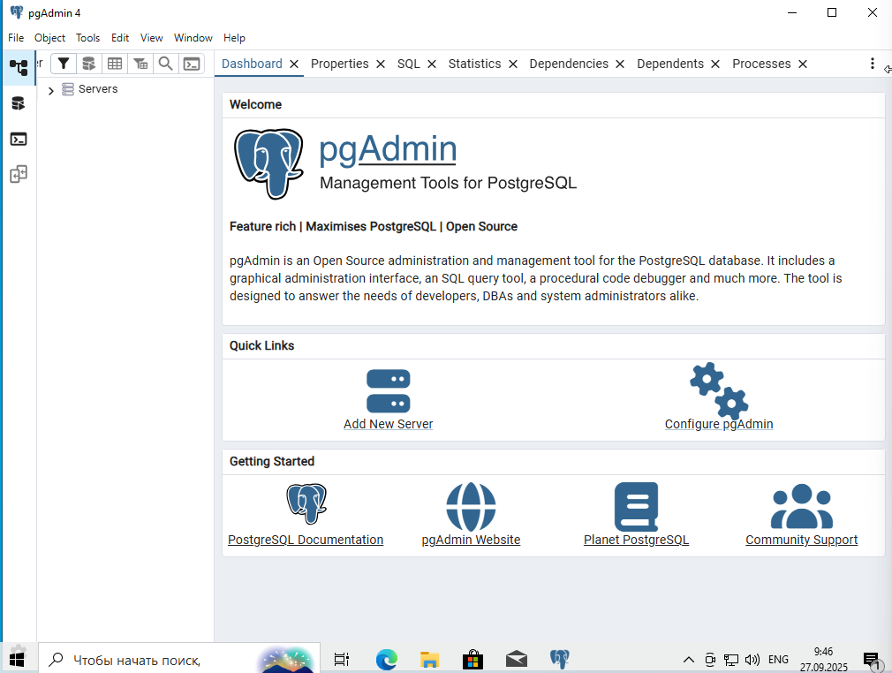

Рисунок . Pgsql и Pgadmin работают корректно

1. Подготовьте тестовую базу данных:
   * Создайте базу данных с именем «RecoveryDB».

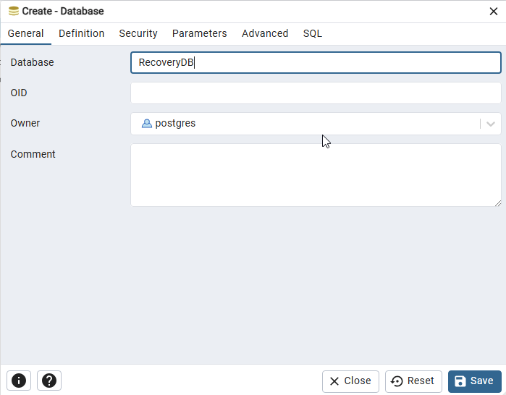

Рисунок . Создание базы данных RecoveryDB

* + Создайте несколько таблиц и заполните их произвольными данными (не менее 10 записей).

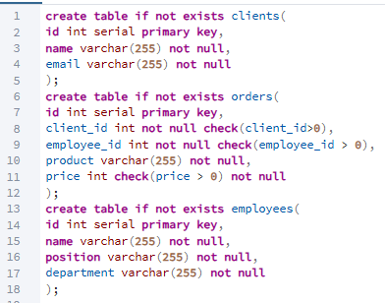

Рисунок . Создание таблиц в бд

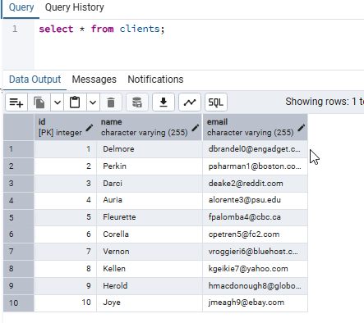

Рисунок . Таблица “clients”

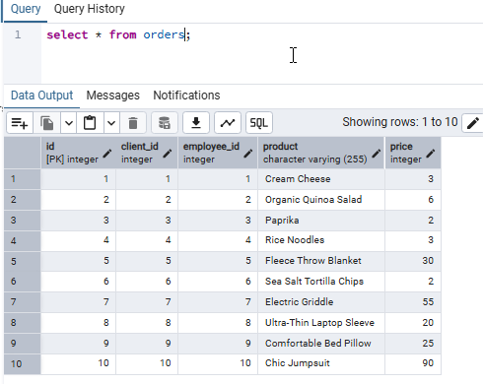

Рисунок . Таблица “orders”

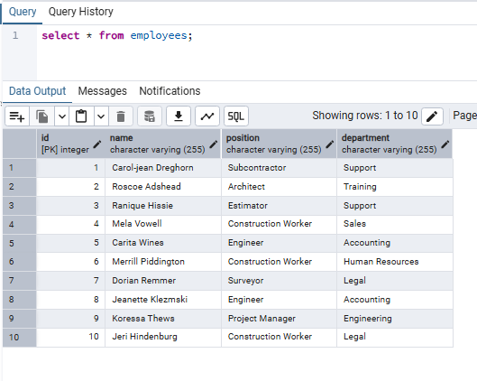

Рисунок . Таблица “employees”

* + Создайте полную резервную копию базы данных через pgAdmin.

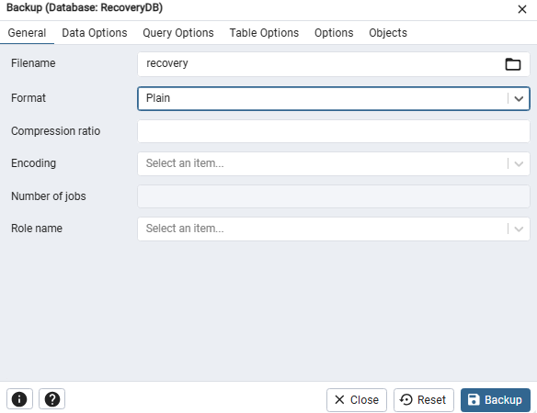

Рисунок . Создание РК базы данных

1. Имитируйте сбой базы данных:
   * Удалите базу данных «RecoveryDB».

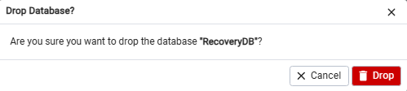

Рисунок . Удаление базы данных

* + Проверьте, что база данных действительно удалена и недоступна для работы.

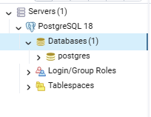

Рисунок . Удаление завершено

1. Восстановите базу данных:
   * Используя ранее созданную резервную копию, восстановите удалённую базу данных «RecoveryDB».

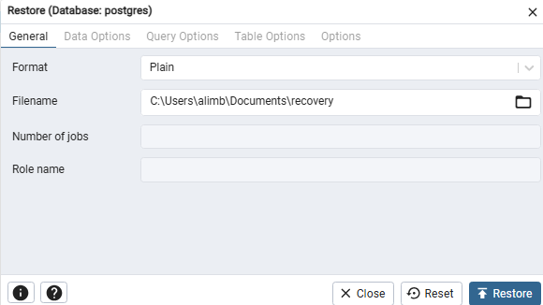

Рисунок . Восстановление таблиц базы данных

* + Проверьте корректность восстановления всех таблиц и данных в них.

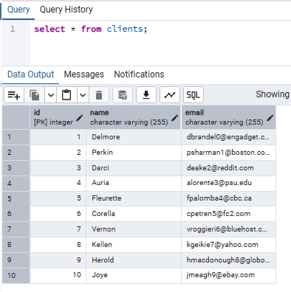

Рисунок . Восстановленная таблица “clients”

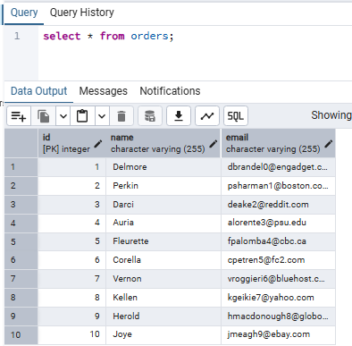

Рисунок . Восстановленная таблица “orders”

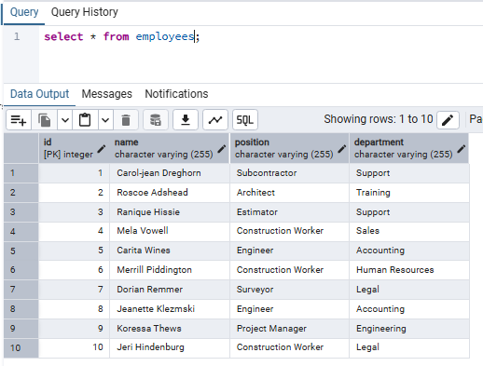

Рисунок . Восстановленная таблица “employees”

1. Подготовьте отчет, включающий:
   * Скриншоты процесса создания базы данных, имитации сбоя и последующего восстановления.
   * Описание выявленных сложностей при восстановлении и способы их устранения.
   * Выводы о необходимости регулярного резервного копирования и процедуре восстановления после сбоя.